**Lab 2: Socket Programming**

**จงเขียนโปรแกรม Client/Server โดยมีรายละเอียดดังนี้**

* ใช้งานโปรโตคอล TCP ในการเชื่อมต่อระหว่าง Client และ Server
* Server เปิด Port อะไรก็ได้ (เช่น 8888) เพื่อรอ Client ติดต่อมา
* Client รับข้อความจากคีย์บอร์ด แล้วส่งไปให้ Server
* Server ทำหน้าที่แปลงข้อความตัวพิมพ์เล็กให้เป็นตัวพิมพ์ใหญ่ ซึ่งเมื่อได้รับข้อความอะไรจาก Client มาก็จะตอบข้อความนั้นๆ ให้เป็นตัวพิมพ์ใหญ่แล้วส่งกลับไปให้ Client

**ฝั่ง Client**

|  |  |
| --- | --- |
| **ขั้นตอนการทำงาน** | **คำสั่งที่ใช้ในการทำงาน** |
| 1. สร้าง Socket | clientSocket = socket(AF_INET, SOCK_STREAM) |
| 1. สร้าง Connection แล้วติดต่อไปยัง Server | clientSocket.connect((serverName,serverPort)) |
| 1. ป้อนข้อความที่ต้องกาจะส่งลงไป | sentence = raw_input('Input lowercase sentence:') |
| 1. Client ส่งข้อมูลไปที่ Server | clientSocket.send(sentence) |
| 1. Client รับข้อมูลจาก Server | modifiedSentence = clientSocket.recv(1024) |
| 1. แสดงผล | print 'From Server:' , modifiedSentence |

**ฝั่ง Server**

|  |  |
| --- | --- |
| **ขั้นตอนการทำงาน** | **คำสั่งที่ใช้ในการทำงาน** |
| 1. สร้าง Socket (serverSocket) | serverSocket = socket(AF_INET,SOCK_STREAM) |
| 1. เปิด Port รอ | serverSocket.bind(('',serverPort)) |
| 1. สร้าง Socket ใหม่ (connectionSocket) | connectionSocket, addr = serverSocket.accept() |
| 1. รับข้อมูลจาก Client | sentence = connectionSocket.recv(1024) |
| 1. แปลงข้อความตัวพิมพ์เล็กให้เป็นตัวพิมพ์ใหญ่ | capitalizedSentence = sentence.upper() |
| 1. ส่งข้อมูลกลับไปให้ Client | connectionSocket.send(capitalizedSentence) |

จากนั้นให้นำโปรแกรม Client ของเราไปเชื่อมต่อกับ Server ของเครื่องเพื่อน

1. จง Capture หน้าจอ Packet ที่โปรแกรมฝั่ง Client ในเครื่องเรานั้นส่งออกไปยังโปรแกรมฝั่ง Server ของเครื่องเพื่อน

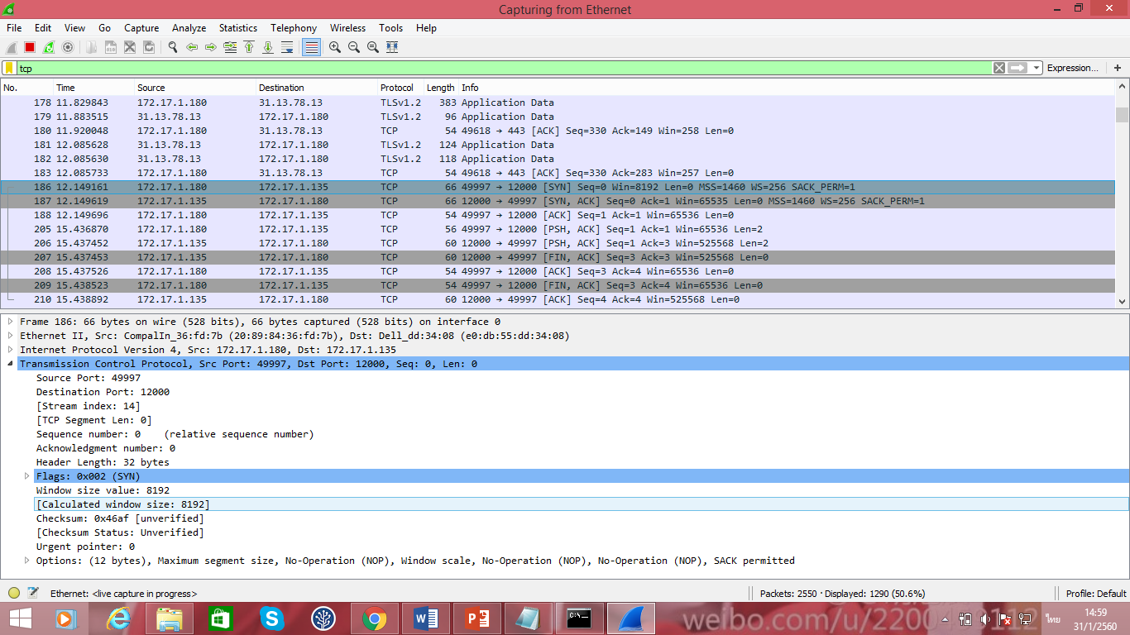

1. จง Capture หน้าจอ Packet ที่ได้รับมาจาก Server ของเครื่องเพื่อน

